Лексические соглашения языка МИКРОЛИСП.

Программа записывается в форме текстового файла. Текст состоит из атомов, которые отделяются друг от друга круглыми скобками и/или пробельными символами. В тексте программы по правилам диалекта Scheme могут быть записаны комментарии. Комментарий эквивалентен пробелу.
Приведенные выше соглашения позволяют определить лексические классы – токены первого уровня(в левой колонке указано символическое обозначение токена).
( знак (
) знак )
# обозначает маркер конца текста
программы (явно НЕ ЗАПИСЫВАЕТСЯ).
$str строка. Атомы этого типа можно не отделять пробелами от соседних атомов, например, 5”abc”6”def””ghi”
? ошибка – неопознанный токен
Атомы(кроме строк) подразделяются на токены второго уровня:
$int целое
$dec вещественное
$id идентификатор
$idq идентификатор предиката
$bool константы #t и #f
операторы:
+ знак +
- знак -
* знак *
/ знак /
< знак <
= знак =
> знак >
<= цепочка <=
>= цепочка >=

Токен $int формируют целые числа.

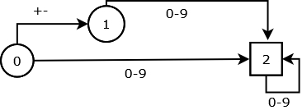

Токен $dec формируют вещественные числа. При этом цепочки, входящие в токен $int, токену $dec не принадлежат.
Варианты шаблонов токена $dec приведены в задании лабораторной работы №4.

Токен $id формируется по специальным правилам, существенно ограниченным, по сравнению с диалектом Scheme.
Идентификатор состоит из латинских букв, цифр, знаков ‘–‘(дефис), ‘!’ и ‘?’. Он не может начинаться с цифры и/или знака ‘-‘, а также не может оканчиваться знаком ‘?’.
На токен накладываются дополнительные ограничения, запрещающие использовать некоторые комбинации символов.

Токен $id без дополнительных ограничений:

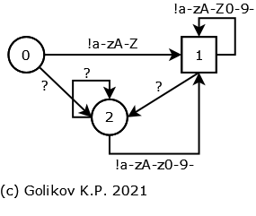

Идентификатор предиката $idq состоит из латинских букв, цифр, знаков ‘–‘(дефис), ‘!’ и ‘?’. Он не может начинаться с цифры и должен оканчиваться знаком ‘?’.
Идентификатор предиката может начинаться со знака ‘-'.
На токен накладываются дополнительные ограничения, запрещающие использовать некоторые комбинации символов.

Варианты дополнительных ограничений для $id и $idq приведены в задании лабораторной работы №5.

